附件2
农业农村部农业贸易促进中心2023年度第二批公开招聘应届高校毕业生等人员（留学回国人员生源岗位）笔试信息群二维码

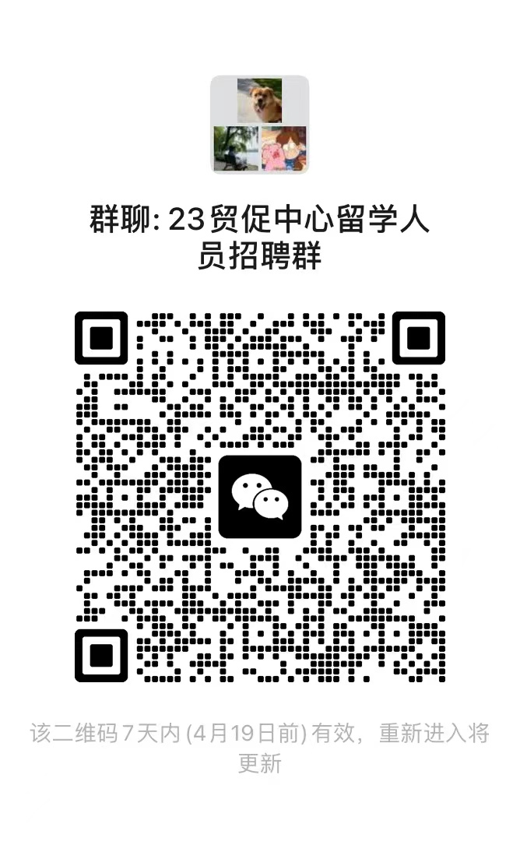
注：若二维码失效，请添加工作人员微信（微信号：15811225405）。

